分单／并单保函
致：法国达飞轮船公司
船名航次：HAYDN 005S
提单号: ACPV040073/ ACPV040074
目的港 : HOCHIMINH,CAT LAI PORT
因我司业务需要，特恳请贵司将上述提单号分成／并成如下提单号来签发正本提单，我司将自行通知联合船代及海关，并无条件承担由此产生的一切风险、责任及损失。
附：分单／并单后，正本提单上的具体内容如下：
提单号：．．．．．．．．．ACPV040073．．．．．．．．．

相应箱号：
发货人：H&D LOGISTICS LTD
收货人：ASL TRUCKING CORP.
通知人：ASL TRUCKING CORP.
唛头：SEDO CAMPING
DESTINATION:
ITEM:
FABRIC:
F/NO:
COLOR:
QUANTITY:
ROLL NO:
MADE IN CHINA
品名：POLY FABRIC
件数／重量／尺码：1385ROLLS 毛重：30000KGS 体积: 52CBM
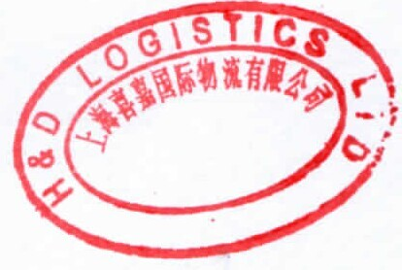
特此担保
我们（即保函下签字的保证人）确认，本担保函的电子版本与其原件具有相同的法律效力。We hereby confirm that the e-version of this LOU has the same legal effect as that of the original
出保人签字／单位盖章 日期: 2015-

